FUNDAMENTOS II
EJERCICIOS DE COMPOSICIÓN
NOMBRE Y APELLIDOS ……………………………………………………………………………………………………… Nº……. GRUPO…….
- Traza con un lápiz primero y con un rotulador definitivamente la composición que consideres de
cada cuadro.
- Indica de que forma afecta al contenido.

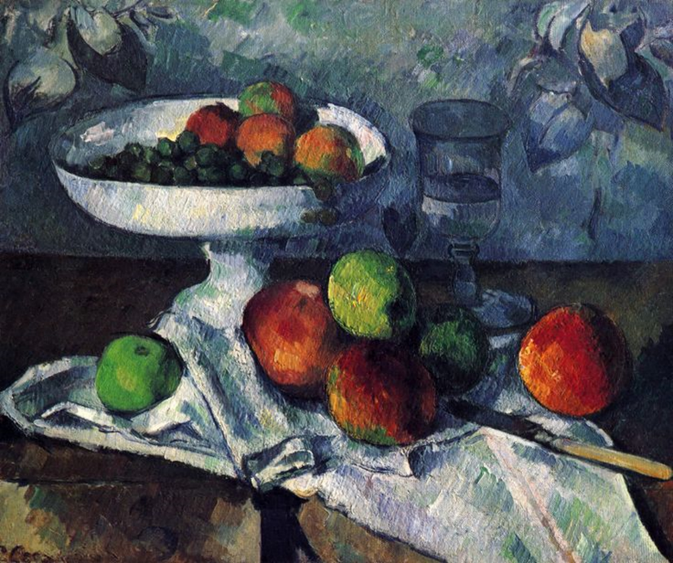 Bodegón. Cézanne.

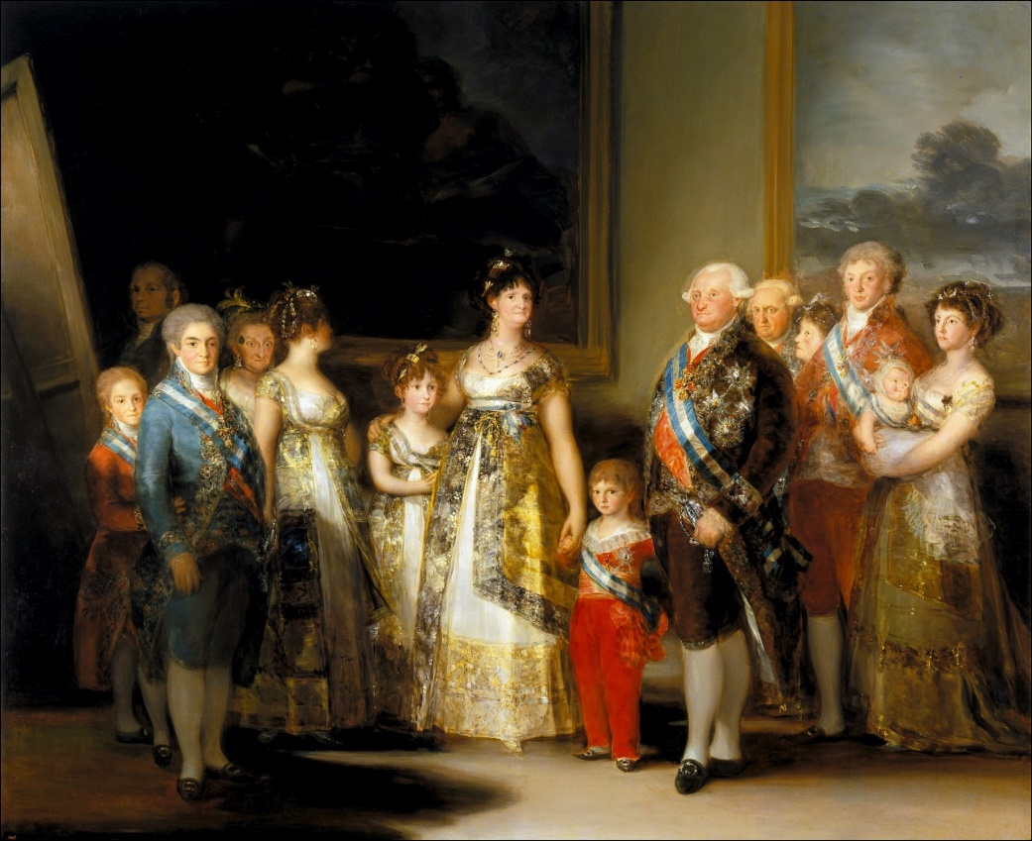 La familia de Carlos IV. Goya.
Sarurno devorando a su hijo. Goya.
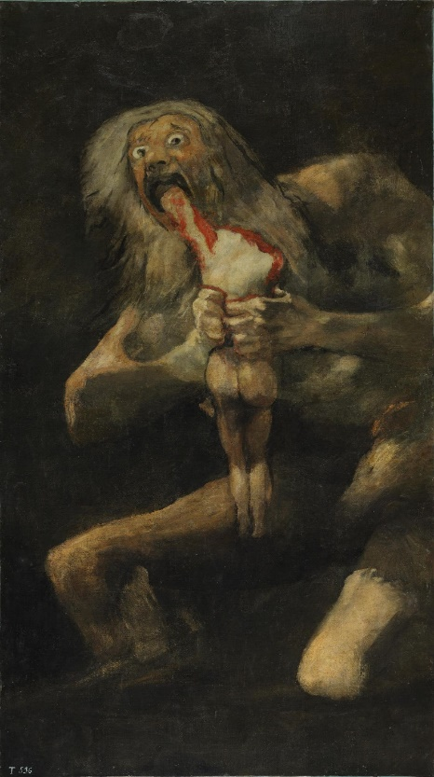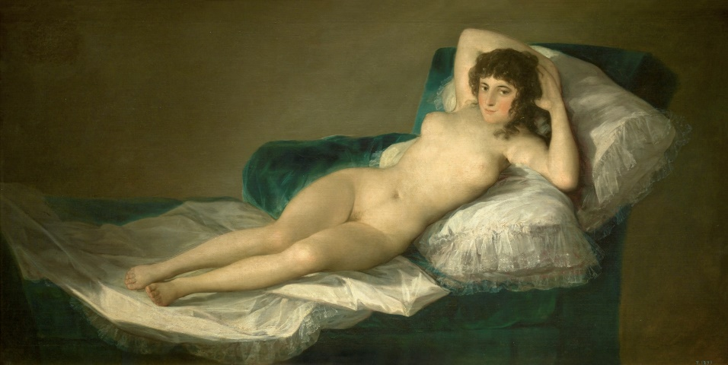
La maja desnuda. Goya.

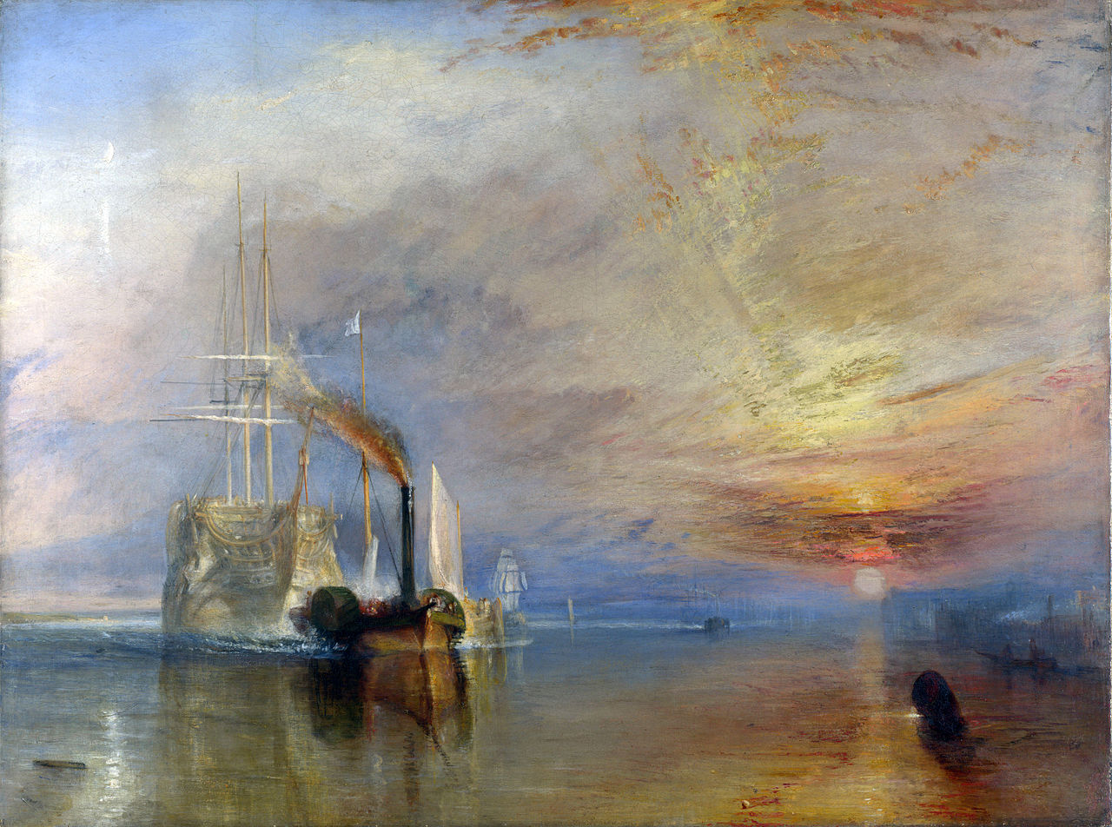
El Temerario. Turner.

